**Microorganismes des eaux**

**Milieu aquatique**🡺 **O2, CO2, N2, H2, CH4**, **composés organiques/inorganiques, particules solides**  
**Milieux oligotrophes** = eau douce (lac, fossé) ou l'eau salée  
**Milieu eutrophe** = riche en éléments nutritifs (eaux usés ou eaux de mares)  
 => eucaryotes (levures, moisissures, protozoaires), virus, nanobactéries, bactéries phototrophes/chimiotrophes, bactéries hétérotrophes/autotrophes

**Cycle de l'eau**

L'eau usée est traitée dans des **stations d'épurations** : **traitements physiques** pour trier des particules en fonction de leur taille, **traitements chimiques** et **traitements biologiques.**

Cette eau est **rejetée dans les rivières** avec **l'eau de pluie** et **l'eau souterraine**.

On passa après par **plusieurs traitements** pour retomber sur de **l'eau potable**.

=> source terrestre : eau sous-terraine => bactéries du sol + bactéries naturelles de l'eau, des plantes, de l'eau de pluie.

source de l'eau usée => bactéries humaines ou animales.  
Micro-organismes des eaux sont **d'origine aquatique, terrestre et animale/humaine**.

**Le milieu aquatique et les micro-organismes**

Le milieu aquatique peut être **très riche ou très pauvre en nutriment**, **dépend du type d'eau et de l'endroit**.

On peut avoir différents types de micro-organismes:

**Nano-bactéries** : découvertes assez récemment.

**Bactéries phototrophes/chimiotrophes** qui utilisent la source d'énergie

**Bactéries hétérotrophes** qui utilisent des sources inorganiques/ **autotrophes** : deux groupes de bactéries : **cyanobactéries** et **pathogènes**.

En **condition d’aérobiose**, les composés complexes sont hydrolysés en molécules simples par plusieurs étapes.

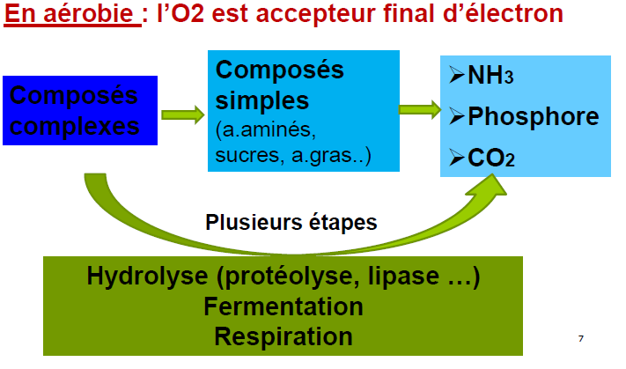

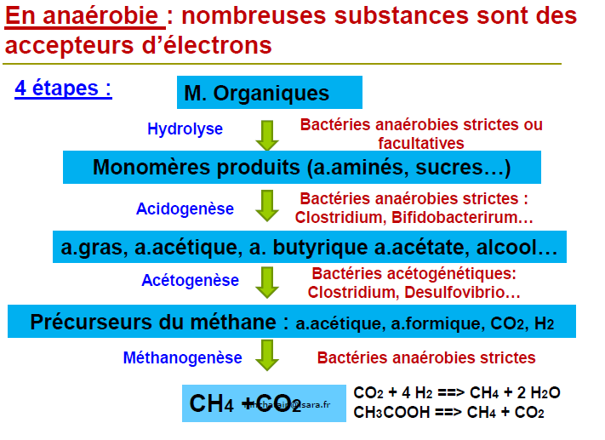

En anaérobie : production importante de **méthane** via des bactéries méthanogènes, bactéries anaérobies strictes.

**Bactéries pathogènes**

70% des pathologies transmises par l’eau sont transmises par des **virus**, elles provoquent des **maladies gastro-intestinales**.  
En moyenne **107 virus/mL** dans l'eau   
**Bactériophages** (=antibiotiques intelligents, peuvent lutter contre les pathogènes) **dominants =** virus infectant les bactéries   
(ordre des ***Caudoviridea 🡺 Listeria, Salmonella, E. coli***)

**Virus dans le milieu aquatique:**Virus peuvent être responsables d'hépatites et de gastro-entérites.

On a aussi des **virus pathogènes**. Les virus jouent un rôle très important dans le milieu aquatique.

On regarde d'abord **l'abondance** qui varie de **104 à 108/ml**, on étudie l'abondance par le **ratio virus/bactéries**. Ce ratio **varie entre 40 et 10** en fonction du milieu, il est souvent élevé pour les eaux de l'océan, pour les eaux de surface (rivière) il **varie entre 5 et 10**. Il **varie également en fonction de la profondeur**.

On peut citer trois espèces principales:

***- Siphoviridae***

***- Myroviridae***

***- Poloviridae***

On les distingue par la **longueur de la queue** qui sert à se fixer. Certains n'en ont pas.

On distingue donc par **taille de la capside** ou **forme du génome** (ADN, ARN...)

**L'infection virale** = multiplication des virus (attachement, introduction génome dans cellule, reprogrammation cellule, auto-assemblage, sortie de la cellule).   
Le **cycle**[**lytique**](http://www.aquaportail.com/definition-5230-lytique.html) (un mécanisme de multiplication d'un [phage](http://www.aquaportail.com/definition-2131-phage.html), qui entraîne la [lyse](http://www.aquaportail.com/definition-2089-lyse.html) de la [cellule](http://www.aquaportail.com/definition-1680-cellule.html) [hôte](http://www.aquaportail.com/definition-4484-hote.html)) ≠ **cycle lysogénique** (génome du phage s'insère dans celui de l'hôte)

Rôle des virus dans le milieu aquatique :  
- agent de la **mortalité microbienne** (10 à 50%)  
- implication dans les **cycles biogéochimiques**  
- rôle dans la **dynamique de la biodiversité microbienne**  
- **évolution microbienne** (Transfert génétique 🡺 transformation ou transduction)

**Principales bactéries pathogènes transmises par l'eau**

Origine des micro-organismes pathogènes dans l'eau : **la matière fécale**

Dans **1g de matière fécale** (en moyenne) : **1011 virus**, **105-109 bactéries**   
  
Principales bactéries pathogènes transmises par l'eau :   
- les **préoccupantes courantes** 🡺 *Salmonelle, E. coli, Shigella, Yersinia*- les **émergentes** 🡺 *Legionella*  
- les **occasionnelles** 🡺 *Pseudomonas, Staphylococcus aureus*

**Famille des Entérobactéries** 🡺 *Salmonelle, Shigella, E. coli, Yersinia*   
=> bacilles, Gram -, oxydase -, sur milieu de culture ordinaire

***Salmonella*** : provoquent une inflammation importante cause de la douleur abdominale, de la fièvre et des vomissements. Contamine à dose faible.

***E. coli*** : toutes ne sont pas pathogènes, peut provoquer la diarrhée sanglante, la fièvre, la douleur abdominale.

La différence entre salmonella et les autres est la dose, **salmonelle peut provoquer la maladie à très faible concentration.**

***Vibrio cholerae***=> Gram -, oxydase +, anaérobie facultatif

***Campylobacter jejuni*** : forme spiralée, gram -, provoque diarrhées et avortements, T° optimale = 42°C

***Légionelle* :** aérobie, gram -, croissance de 25 à 45°C (36°C optimum), infection par voie aérienne(inhalation, aérosols (+++), jaccuzi, réfrigérants) ou ingestion/aspiration d'une eau contaminée (+)🡺 provoque la fièvre et des maladies respiratoires, elle provient de l’environnement (rivière, eau de source).

Pathogènes opportunistes ou occasionnels 🡺 Aeromonas hydrophila, Pseudomonas aeruginosa, Staphylococcus aureus

**Contrôle microbiologique des eaux**

Utilisation **d’indicateurs** car les **méthodes d’analyse en laboratoire sont très compliquées.**

**Caractéristiques de l'indicateur idéal :**1) **spécifique** d'une contamination  
2) **coexistence** avec les germes pathogènes  
3) **inoffensif**  
4) **+ résistant** aux agents désinfectants que les germes pathogènes  
5) taxonomie : il doit être parfaitement **reconnu** et **classé**  
6) techniquement : **facile à détecter**, **rapidement** et à **moindre coût**  
7) **distribution au hasard** de l'échantillon et **croissance non inhibée** par d'autres germes

🡺 compliqué à trouver

On divise donc différents types d’indicateurs :

- Indicateurs d’une **contamination** **bactériologique**. Pour **fécales récente** : E-Coli

- Indicateur de l’efficacité d’un **traitement** : la **désinfection** ou la **filtration**. (coliformes car taille + petite que les autres : clostridium utilisé)

- Indicateurs **d’évolution** de l’eau, elle est **traitée et stockée** dans des réservoirs avant d’être distribuée à la consommation humaine, on contrôle donc à l’entrée du stockage et à la sortie du stockage (FMAR, Coliforme, Légionelle)

- Indicateur **hygiénique** : pour l’eau particulièrement contrôlée, pour l’industrie AA ou pour les nourrissons. On utilise Pseudomonas aeruginosa

**FMAR (flore mésophile aérobie revivifiable**), sur le plan de l'hygiène, 2 catégories: les **germes saprophytes** spécifiques de l'eau et les **germes provenant de l'homme/animal** (🡺 révélateur de la présence possible d'une **contamination bactériologique**).

Indicateurs de **contaminations fécales** 🡺 ***Entérocoques*** (ancienne), ***E. coli*** (récente)

Indicateurs de **traitement** 🡺 ***Coliformes*** (en sortie de station, évaluation qualité)

**(Résumé des informations importantes:**

Milieu complexe ou presque tous les Mo peuvent trouver des conditions pour leur développement car ils peuvent avoir l'O2 dont la quantité dépend de la profondeur et la diffusion de la température. On trouve également hydrogène, méthane et des particules solides car les Mo s'associent ensemble ou à des particules, dans l'état naturel ils sont toujours associés à la surface de particules. Les éléments nutritifs varient en fonction de l'eau de surface, eau de mer, eau de source.

Le rôle important des Mo est la décomposition de la MO, qui peut être fait en aérobiose avec azote phosphore, l'azote est utilisés par les autres organismes de l'eau sous forme nitrates/nitrites.

En milieu anaérobiose : fermentation avec production de méthane, qui est identique à la production de méthane dans le rumen. Avec lipides, protéines, glucide hydrolysés pour donner des molécules simples par les bactéries hydrolytiques. Ces molécules simples sont dégradées pour donner acides acétiques, propionique.

Ce sont des bactéries du tube digestif, donc interactions entre tubes digestif et milieu extérieur.

On trouve dans l'eau des agents pathogènes, bactéries, virus ou protozoaires.

cf liste des principales bactéries pathogènes transmises par l'eau

Légionellose = maladie de l'eau chaudes car les légionelles se trouvent dans les circuits de chauffage.)

**Aspects réglementaires :**

Pour éviter de travailler avec la culture des micro-organismes pathogènes, on utilise des **méthodes de biologie moléculaires** comme le **PCR**.

A partir d'un échantillon, on fait une **extraction pour récupérer l'ADN**, à partir de **l'ADN total**, on utilise des amorces universelles pour identifier la présence de bactéries ou des amorces spécifiques pour identifier précisément les bactéries.

**Cf TP => méthodes d'analyse bactériologiques**

**Virus aquatiques (reprise)**

Ce sont des **virus nus**, qui sont souvent **très résistants**

Le génome de ces virus est souvent l’ARN sauf adenovirus, ADN.

Ils sont **sécrétés en grande quantité** dans les matières fécales des personnes ou animaux infectés.

**Contamination** :

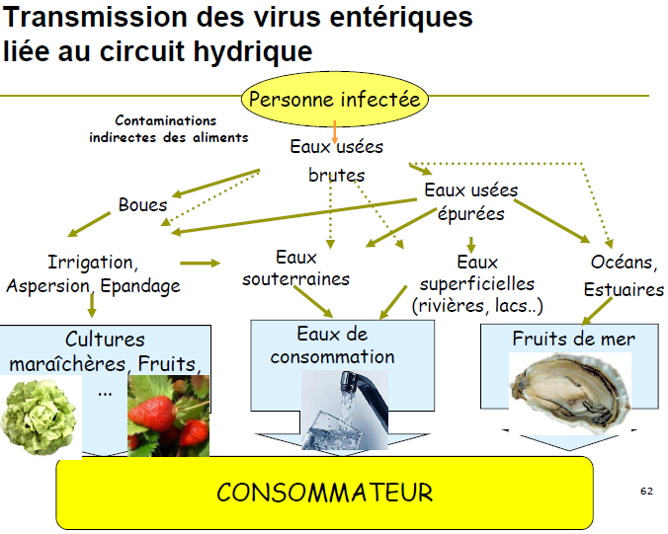

Les **méthodes de détection des virus sont beaucoup + difficiles** car il faut créer une culture de cellule hôte (humaine ou animale) ce qui est très difficile. On ne peut pas contrôler tous les virus pathogènes.

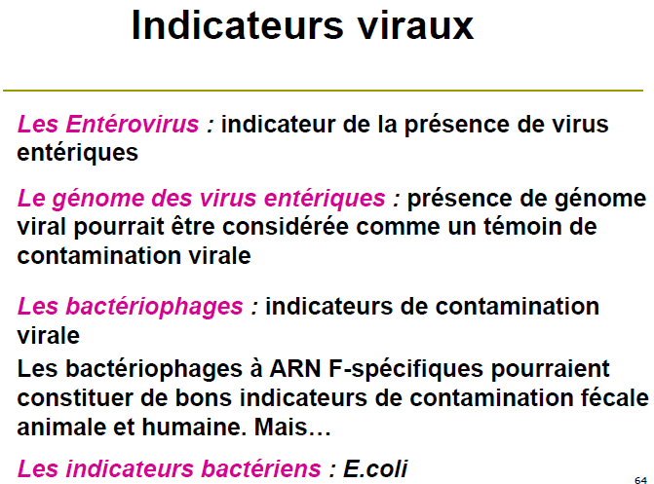

**Point négatif des bactériophages** : ils sont **moins résistants que les virus entériques**.

Les méthodes d’analyse virologique sont compliquées, elles se font par 4 étapes :

**Elution** : pour récupérer des particules virales. Car dans l’état naturel ils adhèrent à la surface de particules solides.

**Clarification** : pour éliminer/réduire les substances pouvant gêner pour la détection par PCR ou par microscopie électronique.

**Concentration** : car ils sont à faible quantité dans l’environnement et le seuil de détection est très faible en PCR mais on à besoin d’une quantité importante en microscopie électronique.

**Détection**

C’est le principe général, à partir de l’eau, de la boue, du sol, des produits alimentaires.

Si on a des **matrices solides** comme l’eau usée ou la boue on passe par **élution**, **clarification** mais **avec de l’eau de source** on peut passer **directement à la filtration**.

**Microscopie électronique** ; ne permet pas de connaître la capacité infectieuse et nécessite une forte concentration

**Méthode ELISA** : seuil de détection faible et si les virus sont éclatés dans le milieu, les Ag de la capside réagissent quand même : faux résultats.

**Méthode par culture** : pas évident de mettre en culture des virus

**Méthode RT-PCR** : RT converti l’ADN en ARN, PCR est la méthode la plus utilisée car le seuil de détection est très faible. Inconvénient : on ne peut pas savoir si le virus est actif ou pas et on ne peut pas déterminer sa capacité infectieuse.

**Conclusion : Principaux virus transmis par l'eau :**

Les **virus** sont **abondants** dans le milieu aquatique et **très résistants**Les **indicateurs** sont **moins précis** que ceux de bactéries  
Les **méthodes de détection** sont **difficiles et coûteuses**.  
Leur **quantité** dépend de plusieurs facteurs :

- le **type d’eau**

- la **profondeur**

- la **saison**.

Ils jouent des rôles importants dans le milieu aquatique:

- la **mortalité cellulaire**, par le **cycle lytique**, cette mortalité qui contribue à une source importante de carbone pour les autres organismes et permet un équilibre entre les populations microbienne en lysant les populations dominantes.

- on peut utiliser des **bactériophages** **pour soigner des maladies**, pour **conserver des produits alimentaires** ou pour **soigner des crevettes**.

On trouve des **virus pathogènes également**, qui proviennent des **matières fécales** et qui sont **très résistants**, pour cela on ne peut pas utiliser un indicateur pour les détecter mais les méthodes de détections sont soit difficiles soit couteuses, la **méthode la plus utilisée est la PCR**

**Entérique** = ensemble des virus qui se multiplient dans le tube digestif, y compris les entérovirus, qui sont des virus entériques